



信息学院软件工程系

《计算机网络》实验报告

**题　　目 实验四 观察 TCP 报文段并侦听分析 FTP 协议**

**班　　级 软件工程2018级1班**

**姓　　名 陈怡心**

**学　　号 24320182203180**

**实验时间 2020年3月25日**

**2020 年 3 月 30 日**

# 实验目的

基于 WinPCAP 工具包制作程序，实现监听网 络上的 FTP 数据流，解析协议内容，并作记录与统计。对用户登录行为进行记录。

最终在文件上输出形如下列 CSV 格式的日志：

时间、源 MAC、源 IP、目标 MAC、目标 IP、登录名、口令、成功与否。

# 实验环境

操作系统：Windows 10

编程语言：C语言

# 实验结果

1、使用TCP过滤器找到FTP包

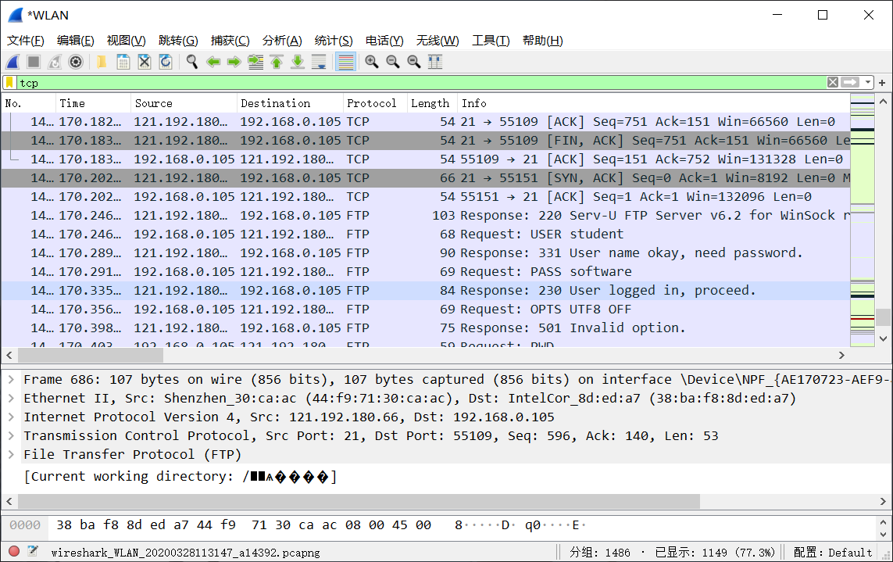

2、点击跟踪流了解 FTP 的通信协议的过程

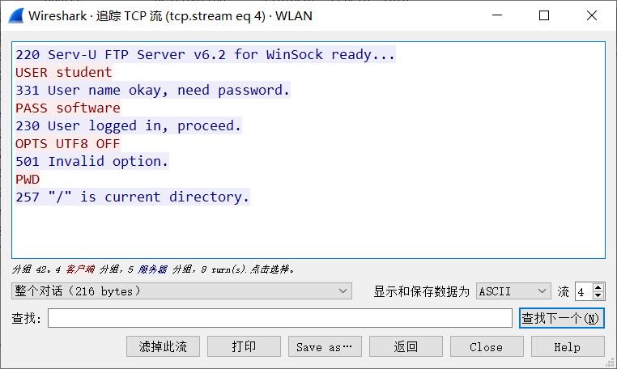

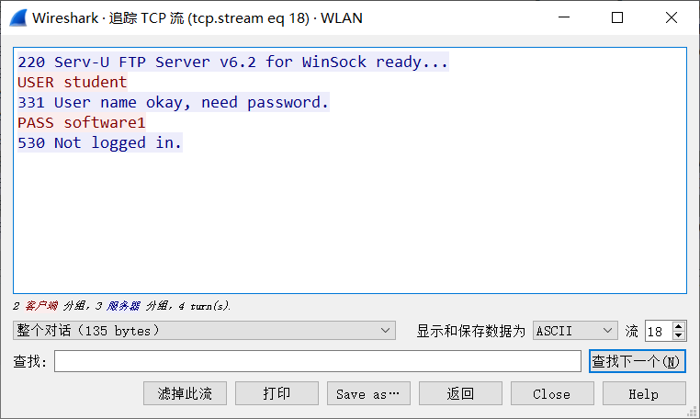

3、编写程序监听并记录

运行结果：

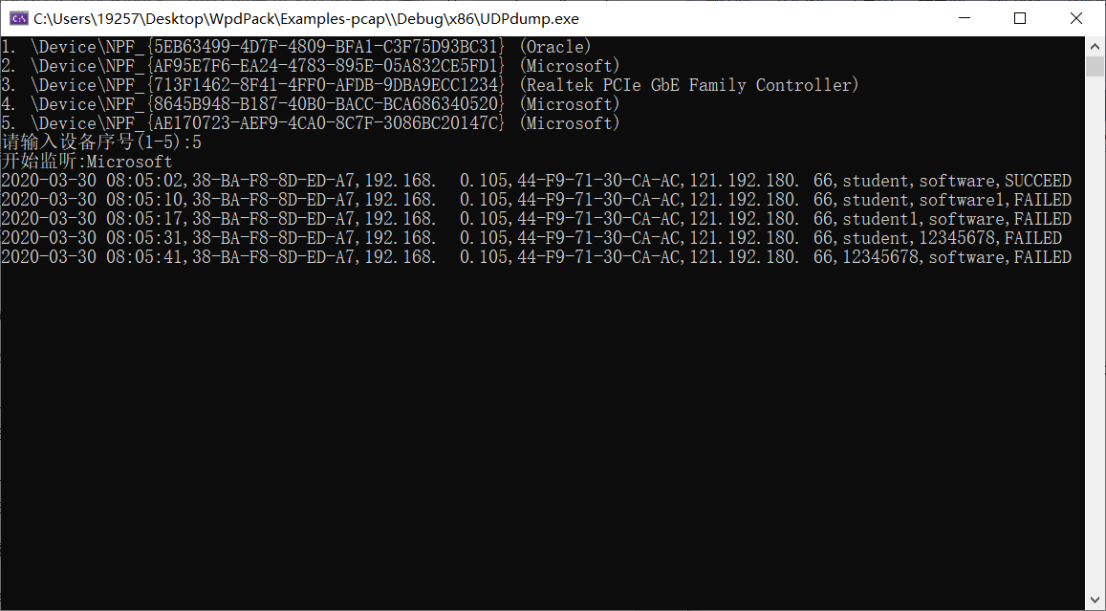

输出csv日志：

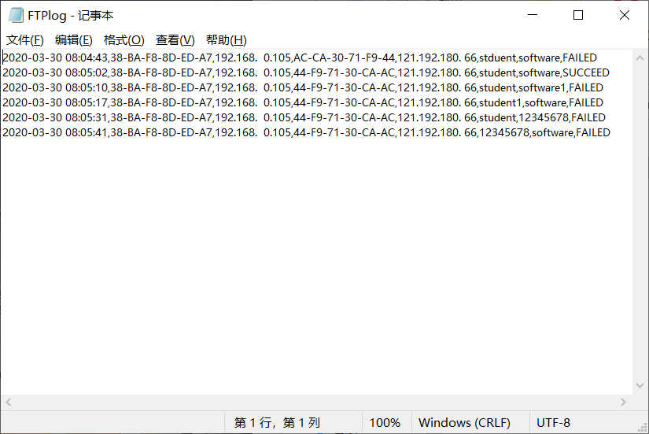

# 实验总结

通过这次实验，用Wireshark侦听并观察TCP数据段，更加了解了数据包的格式，了解段ID、 窗口机制和拥塞控制机，了解FTP数据包用户名、密码等信息的格式。